

KOMUNIKAT
Państwowego Powiatowego Inspektora Sanitarnego w Gnieźnie
z dnia 23 września 2021 roku
w sprawie jakości wody przeznaczonej do spożycia przez ludzi dotyczy wodociągu wiejskiego Dąbrówka Kościelna zaopatrującego miejscowość Dąbrówka Kościelna.

Państwowy Powiatowy Inspektor Sanitarny w Gnieźnie informuje, że w wyniku przeprowadzonych badań kontrolnych jakości wody, stwierdzono poprawę jej jakości – związki żelaza mieszczą się w granicach dopuszczalnej normy dla wody przeznaczonej
do spożycia przez ludzi.

. Woda nadaje się do picia i na potrzeby gospodarcze.
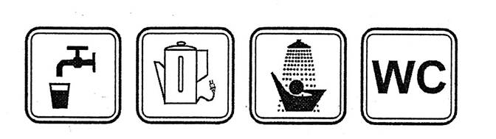
Informacja powyższa obowiązuje do czasu wydania kolejnego komunikatu.

